PROGRAMME DE FORMATION
LECTURE ET INTERPRETATION DES RESULTATS D’ANALYSES
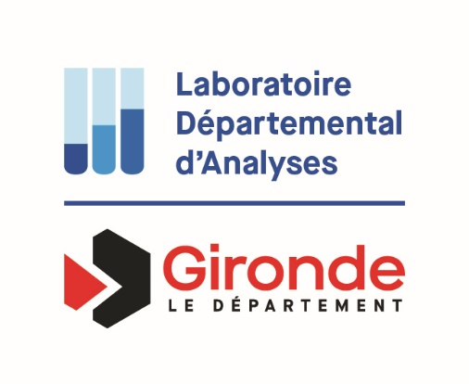
3 ½ HEURES

- Responsable de cuisine ou encadrant
- Personnel appelé à manipuler des denrées alimentaires

Prérequis
Maîtrise des Bonnes Pratiques d’Hygiène
Connaissance de la méthode HACCP

LABORATOIRE DEPARTEMENTAL D’ANALYSES DE LA GIRONDE
33 avenue du Docteur Albert Schweitzer – 33608 PESSAC CEDEX
0557350190 – lda33@gironde.fr
Le LDA33 est un prestataire de formation déclaré auprès du préfet de la région Nouvelle Aquitaine
Numéro de déclaration : 72330944933
Moyens pédagogiques et d’encadrement : formation sur site, support PPT, Quizz, kit mains.
La formation sera dispensée par Valérie MONAMY (Responsable audit & formation).
Méthodes mobilisées : 15 minutes de cas pratique sur les 3 H 1/2 heures de formation.
Modalités d’évaluation : Quizz en début et en fin de formation, feuille d’émargement, questionnaire de satisfaction, attestation de formation.
Tarifs et contacts : Se reporter au devis
Objectifs
- Comprendre et interpréter vos résultats d’analyses
- Etre en mesure d’engager un plan d’actions correctives en matière de BPH dans vos établissements

Programme
- Enjeux de la sécurité des aliments : Toxi-Infections Alimentaires Collectives (TIAC)
- Analyse microbiologique dans le contexte du Paquet Hygiène et du plan de maîtrise sanitaire (PMS)
- Analyse microbiologique : principe et but
- Qu’est-ce qu’un critère microbiologique ? Critères de sécurité et critères d’hygiène des procédés.
- Résultats d’analyses : comment lire et interpréter rapport d’essai ?
- Les actions correctives

